**Cesta Ticket:** Permite generar los movimientos de ingreso y egreso de trabajadores que están en las nominas de sueldo y salarios para actualizarlos en la nomina de cesta ticket.

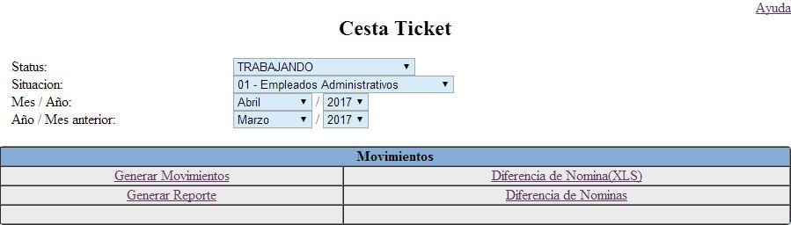

Entre los campos a registrar se encuentran:

* **Status:** Status del trabajador (De manera predeterminada aparece Trabajando).
* **Situación:** Selecciona la Nomina a generar.
* **Mes - Año:** Selecciona el mes y el año de la nomina a generar,
* **Año – Mes Anterior:** Selecciona el mes y el año anterior a comparar.

Los enlaces que operan en este formulario son los siguientes:

* **Generar Movimientos:** Genera el listado de trabajadores activos en la nomina para que el usuario pueda cargar los días laborados con los descuentos.
* **Generar Reporte:** Genera el listado de trabajadores activos en nominas.
* **Diferencia de Nomina XLS:** Genera en formato Excel los ingresos y egresos de los trabajadores.
* **Diferencia de Nomina:** Genera los ingresos y egresos de los trabajadores.

**Montos de Becas, Utiles y Juguetes:** Carga los montos iniciales de las becas, útiles y juguetes.

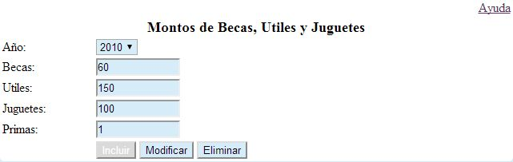

Entre los campos a registrar se encuentran:

* **Año:** Selecciona el Año para cargar los montos, si hay información registrada previamente, aparecerá los montos en los campos correspondientes.
* **Becas:** Monto de Becas.
* **Útiles:** Monto de Utiles,
* **Juguetes:** Monto de Juguetes.
* **Prima:** Monto de Primas.

Los Botones que operan en este formulario son los siguientes:

* **Incluir:** Incluir registro.
* **Modificar:** Modificar registro seleccionado.
* **Eliminar:** Eliminar registro seleccionado.

**Pre-Nominas de Becas:** Permite cargar datos referentes a los hijos de los trabajadores para generar los movimientos de nominas de becas.

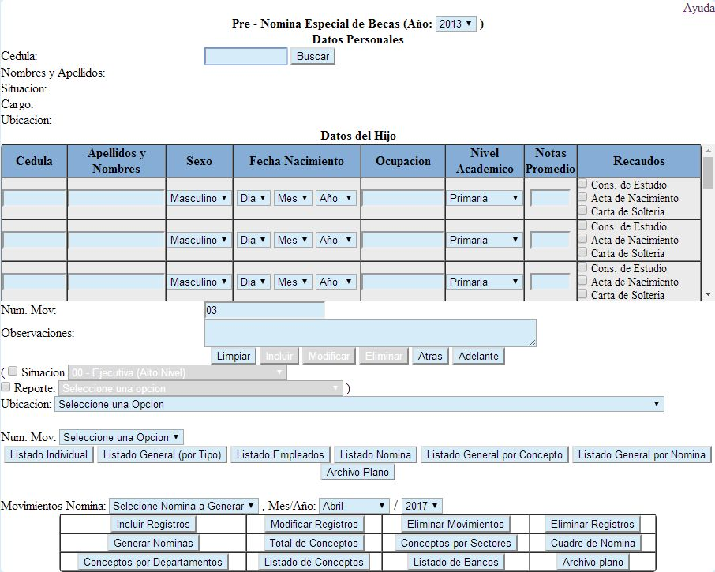

Entre los campos a registrar se encuentran:

* **Cedula:** Cedula del trabajador.
* **Nombres y Apellidos:** Nombres y Apellidos del trabajador (generado del sistema)
* **Situación:** Selecciona la Nomina a generar (generado del sistema).
* **Cargo:** Cargo del Trabajador (generado del sistema).
* **Ubicación:** Ubicación Nominal del trabajador (generado del sistema).
* **Datos del Hijo:** Carga los datos referentes a los hijos del trabajador. Entre los campos se encuentran:
  + **Cedula:** Cedula del hijo.
  + **Apellidos y Nombres:** Apellidos y Nombres del Hijo.
  + **Sexo:** Sexo del Hijo.
  + **Fecha de Nacimiento:** Fecha de nacimiento del hijo.
  + **Ocupación:** Ocupación del hijo.
  + **Nivel Académico:** Nivel académico del hijo.
  + **Notas Promedio:** Nota promedio del hijo.
  + **Recaudos:** Se tilda los recaudos que llevaron los representantes para que pueda adquirir el beneficio.
* **Num. Mov.:** Numero de Movimiento asignado al trabajador.
* **Observaciones:** Cualquier otro comentario que pueda realizarse con respecto a la carga familiar.

Los enlaces que operan en este formulario son los siguientes:

* **Buscar:** Buscar Registro. En el campo año que aparece en el encabezado aparece los año que el usuario desea seleccionar, y así puede cargar los movimientos de los hijos de los trabajadores (de manera predeterminada aparecerá el año actual).
* **Limpiar:** Borrar datos de los campos para nuevo registro.
* **Incluir:** Incluir registro.
* **Modificar:** Modificar registro seleccionado.
* **Eliminar:** Eliminar registro seleccionado.
* **Atrás:** Deshacer Acción.
* **Adelante:** Rehacer Acción.
* **Listado Individual:** Genera los datos del trabajador y sus hijos(a), dependiendo de la cedula del trabajador.
* **Listado General (por Tipo):** Genera el listado de trabajadores seleccionado por el usuario, por cantidades, y el monto de la beca que se le va a otorgar.
* **Listado Empleados:** Genera el listado de trabajadores seleccionado por el usuario, con los datos referentes a sus hijos(a) y los recaudos llevados por dicho trabajador.
* **Listado Nomina**: Genera el listado de trabajadores seleccionado por el usuario, con los datos referentes a sus hijos(a) y la condición que si le otorgaron becas o no.
* **Listado General por Concepto**: Genera el listado de trabajadores por nomina con los montos de la beca que le va otorgar.
* **Listado General por Nomina:** Genera el listado de trabajadores por nomina con las cantidades de Hijos(a) que le serán beneficiarios. Así como un resumen general de cantidades de hijos y el monto total.
* **Archivo Plano:** Genera el archivo plano para realizar la carga masiva en la nomina.
* **Movimiento Nominas:** Este campo de selección se encuentran cargado todos los movimientos de nominas registrados previamente por el usuario, una vez seleccionado, y seleccionado la situación nomina, puede generar los siguientes botones:
  + **Incluir Registros:** Incluye los movimientos de los trabajadores a la nomina, la cuales incluye la Cedula, el concepto de nomina y el monto.
  + **Modificar Registros:** Modificar movimientos de los trabajadores en cuanto a concepto y monto.
  + **Eliminar Movimientos:** Eliminar movimientos de nominas de los trabajadores a seleccionar.
  + Eliminar Registros: Una vez seleccionados los registros de los trabajadores, elimina todos sus movimientos,
  + **Generar Nomina:** Genera relación de nomina.
  + **Total de Conceptos:** Genera total de conceptos de nomina.
  + **Total por Sectores:** Genera totales de concepto por sectores.
  + **Cuadre de Nomina:** Genera comparación de montos de nominas con el mes anterior por partidas presupuestarias.
  + **Conceptos por Departamentos:** Genera la relación de concepto por sector, programa, subprograma y actividad.
  + **Listado de Conceptos:** Genera relación de trabajadores con monto generado por concepto.
  + **Listado de Bancos:** Genera la relación de trabajadores con las cuentas bancarias y con el monto generado.
  + **Archivo Plano:** Genera carga masiva para el pago al banco.

**Pre-Nominas de Utiles:** Permite cargar datos referentes a los hijos de los trabajadores para generar los movimientos de nominas de Útiles.

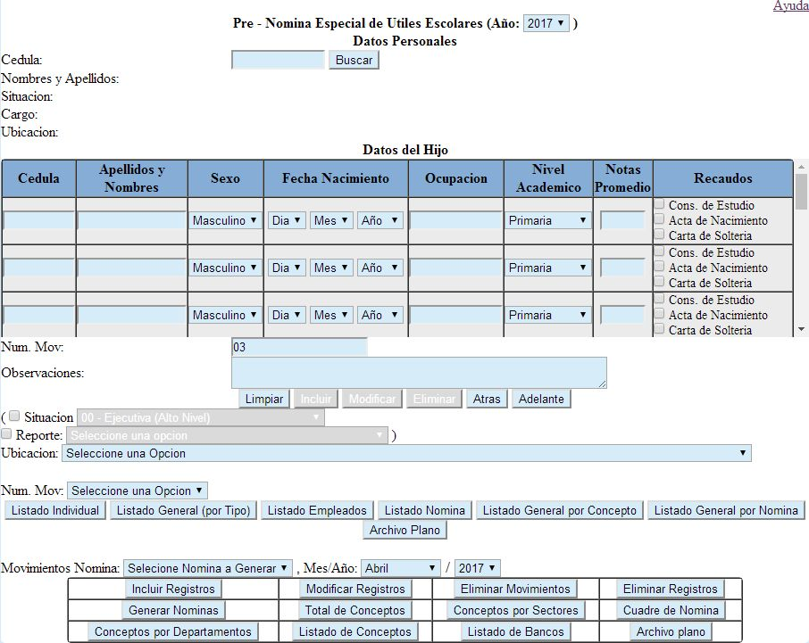

Entre los campos a registrar se encuentran:

* **Cedula:** Cedula del trabajador.
* **Nombres y Apellidos:** Nombres y Apellidos del trabajador (generado del sistema)
* **Situación:** Selecciona la Nomina a generar (generado del sistema).
* **Cargo:** Cargo del Trabajador (generado del sistema).
* **Ubicación:** Ubicación Nominal del trabajador (generado del sistema).
* **Datos del Hijo:** Carga los datos referentes a los hijos del trabajador. Entre los campos se encuentran:
  + **Cedula:** Cedula del hijo.
  + **Apellidos y Nombres:** Apellidos y Nombres del Hijo.
  + **Sexo:** Sexo del Hijo.
  + **Fecha de Nacimiento:** Fecha de nacimiento del hijo.
  + **Ocupación:** Ocupación del hijo.
  + **Nivel Académico:** Nivel académico del hijo.
  + **Notas Promedio:** Nota promedio del hijo.
  + **Recaudos:** Se tilda los recaudos que llevaron los representantes para que pueda adquirir el beneficio.
* **Num. Mov.:** Numero de Movimiento asignado al trabajador.
* **Observaciones:** Cualquier otro comentario que pueda realizarse con respecto a la carga familiar.

Los enlaces que operan en este formulario son los siguientes:

* **Buscar:** Buscar Registro. En el campo año que aparece en el encabezado aparece los año que el usuario desea seleccionar, y así puede cargar los movimientos de los hijos de los trabajadores (de manera predeterminada aparecerá el año actual).
* **Limpiar:** Borrar datos de los campos para nuevo registro.
* **Incluir:** Incluir registro.
* **Modificar:** Modificar registro seleccionado.
* **Eliminar:** Eliminar registro seleccionado.
* **Atrás:** Deshacer Acción.
* **Adelante:** Rehacer Acción.
* **Listado Individual:** Genera los datos del trabajador y sus hijos(a), dependiendo de la cedula del trabajador.
* **Listado General (por Tipo):** Genera el listado de trabajadores seleccionado por el usuario, por cantidades, y el monto de la beca que se le va a otorgar.
* **Listado Empleados:** Genera el listado de trabajadores seleccionado por el usuario, con los datos referentes a sus hijos(a) y los recaudos llevados por dicho trabajador.
* **Listado Nomina**: Genera el listado de trabajadores seleccionado por el usuario, con los datos referentes a sus hijos(a) y la condición que si le otorgaron Útiles o no.
* **Listado General por Concepto**: Genera el listado de trabajadores por nomina con los montos de la beca que le va otorgar.
* **Listado General por Nomina:** Genera el listado de trabajadores por nomina con las cantidades de Hijos(a) que le serán beneficiarios. Así como un resumen general de cantidades de hijos y el monto total.
* **Archivo Plano:** Genera el archivo plano para realizar la carga masiva en la nomina.
* **Movimiento Nominas:** Este campo de selección se encuentran cargado todos los movimientos de nominas registrados previamente por el usuario, una vez seleccionado, y seleccionado la situación nomina, puede generar los siguientes botones:
  + **Incluir Registros:** Incluye los movimientos de los trabajadores a la nomina, la cuales incluye la Cedula, el concepto de nomina y el monto.
  + **Modificar Registros:** Modificar movimientos de los trabajadores en cuanto a concepto y monto.
  + **Eliminar Movimientos:** Eliminar movimientos de nominas de los trabajadores a seleccionar.
  + Eliminar Registros: Una vez seleccionados los registros de los trabajadores, elimina todos sus movimientos,
  + **Generar Nomina:** Genera relación de nomina.
  + **Total de Conceptos:** Genera total de conceptos de nomina.
  + **Total por Sectores:** Genera totales de concepto por sectores.
  + **Cuadre de Nomina:** Genera comparación de montos de nominas con el mes anterior por partidas presupuestarias.
  + **Conceptos por Departamentos:** Genera la relación de concepto por sector, programa, subprograma y actividad.
  + **Listado de Conceptos:** Genera relación de trabajadores con monto generado por concepto.
  + **Listado de Bancos:** Genera la relación de trabajadores con las cuentas bancarias y con el monto generado.
  + **Archivo Plano:** Genera carga masiva para el pago al banco.

**Pre-Nominas de Juguetes:** Permite cargar datos referentes a los hijos de los trabajadores para generar los movimientos de nominas de Juguetes.

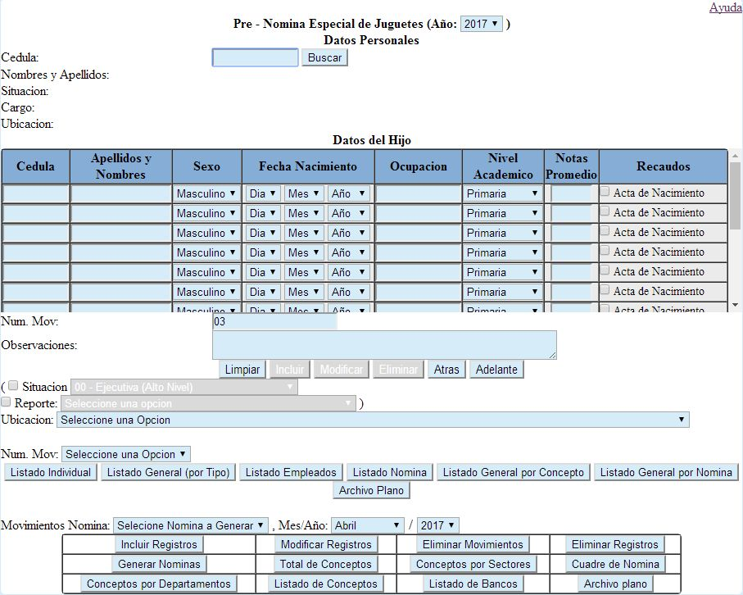

Entre los campos a registrar se encuentran:

* **Cedula:** Cedula del trabajador.
* **Nombres y Apellidos:** Nombres y Apellidos del trabajador (generado del sistema)
* **Situación:** Selecciona la Nomina a generar (generado del sistema).
* **Cargo:** Cargo del Trabajador (generado del sistema).
* **Ubicación:** Ubicación Nominal del trabajador (generado del sistema).
* **Datos del Hijo:** Carga los datos referentes a los hijos del trabajador. Entre los campos se encuentran:
  + **Cedula:** Cedula del hijo.
  + **Apellidos y Nombres:** Apellidos y Nombres del Hijo.
  + **Sexo:** Sexo del Hijo.
  + **Fecha de Nacimiento:** Fecha de nacimiento del hijo.
  + **Ocupación:** Ocupación del hijo.
  + **Nivel Académico:** Nivel académico del hijo.
  + **Notas Promedio:** Nota promedio del hijo.
  + **Recaudos:** Se tilda los recaudos que llevaron los representantes para que pueda adquirir el beneficio.
* **Num. Mov.:** Numero de Movimiento asignado al trabajador.
* **Observaciones:** Cualquier otro comentario que pueda realizarse con respecto a la carga familiar.

Los enlaces que operan en este formulario son los siguientes:

* **Buscar:** Buscar Registro. En el campo año que aparece en el encabezado aparece los año que el usuario desea seleccionar, y así puede cargar los movimientos de los hijos de los trabajadores (de manera predeterminada aparecerá el año actual).
* **Limpiar:** Borrar datos de los campos para nuevo registro.
* **Incluir:** Incluir registro.
* **Modificar:** Modificar registro seleccionado.
* **Eliminar:** Eliminar registro seleccionado.
* **Atrás:** Deshacer Acción.
* **Adelante:** Rehacer Acción.
* **Listado Individual:** Genera los datos del trabajador y sus hijos(a), dependiendo de la cedula del trabajador.
* **Listado General (por Tipo):** Genera el listado de trabajadores seleccionado por el usuario, por cantidades, y el monto de la beca que se le va a otorgar.
* **Listado Empleados:** Genera el listado de trabajadores seleccionado por el usuario, con los datos referentes a sus hijos(a) y los recaudos llevados por dicho trabajador.
* **Listado Nomina**: Genera el listado de trabajadores seleccionado por el usuario, con los datos referentes a sus hijos(a) y la condición que si le otorgaron Juguetes o no.
* **Listado General por Concepto**: Genera el listado de trabajadores por nomina con los montos de la beca que le va otorgar.
* **Listado General por Nomina:** Genera el listado de trabajadores por nomina con las cantidades de Hijos(a) que le serán beneficiarios. Así como un resumen general de cantidades de hijos y el monto total.
* **Archivo Plano:** Genera el archivo plano para realizar la carga masiva en la nomina.
* **Movimiento Nominas:** Este campo de selección se encuentran cargado todos los movimientos de nominas registrados previamente por el usuario, una vez seleccionado, y seleccionado la situación nomina, puede generar los siguientes botones:
  + **Incluir Registros:** Incluye los movimientos de los trabajadores a la nomina, la cuales incluye la Cedula, el concepto de nomina y el monto.
  + **Modificar Registros:** Modificar movimientos de los trabajadores en cuanto a concepto y monto.
  + **Eliminar Movimientos:** Eliminar movimientos de nominas de los trabajadores a seleccionar.
  + Eliminar Registros: Una vez seleccionados los registros de los trabajadores, elimina todos sus movimientos,
  + **Generar Nomina:** Genera relación de nomina.
  + **Total de Conceptos:** Genera total de conceptos de nomina.
  + **Total por Sectores:** Genera totales de concepto por sectores.
  + **Cuadre de Nomina:** Genera comparación de montos de nominas con el mes anterior por partidas presupuestarias.
  + **Conceptos por Departamentos:** Genera la relación de concepto por sector, programa, subprograma y actividad.
  + **Listado de Conceptos:** Genera relación de trabajadores con monto generado por concepto.
  + **Listado de Bancos:** Genera la relación de trabajadores con las cuentas bancarias y con el monto generado.
  + **Archivo Plano:** Genera carga masiva para el pago al banco.

**Relación de Pre-Nominas Variables (Anexas):** Permite crear, cargar, y generar nominas extra - ordinarias.

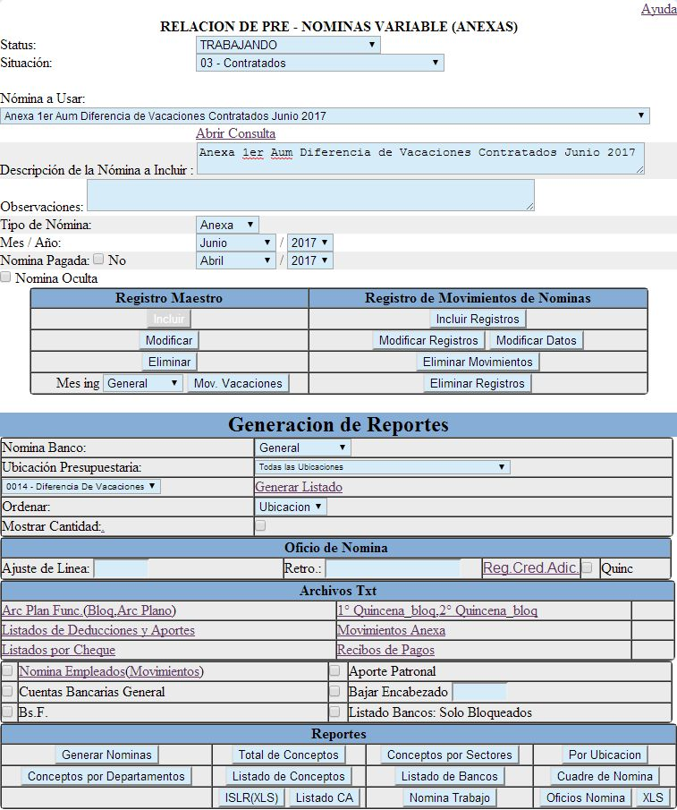

Entre los campos a registrar se encuentran:

* **Status:** Status Nomina (de manera predeterminada aparece trabajando).
* **Situación:** Selecciona la Nomina a generar.
* **Nomina a Usar:** Selecciona la nomina variable que va a usar, para agregar una debe seleccionar en la opción “Agregar Nomina”.
* **Descripción de la Nomina a Incluir:** Nombre de la Nomina.
* **Observaciones:** Registra otra descripción de la nomina que no deba aparecer en la relación de nomina.
* **Tipo de Nomina:** Selecciona el tipo de nomina, si es anexa o variable.
* **Mes/Año:** Selecciona Mes y Año de la generación de la nomina.
* **Nomina Pagada:** Tilda la chequeador si la nomina ya fue pagada; si es así, selecciona el mes y año en que fue pagado. Una vez que este tildado y cargado, no puede realizar alguna modificación en el Registro de Movimientos de Nominas excepto el botón de “Modificar Datos” (Esta opción lo carga el sistema automáticamente, comparando el monto con el sistema de administración).
* **Generación de Reportes:** Muestra las opciones paraajustarlosReportes de Nominas. Entre ellos se encuentran:
  + **Nomina Banco:** Muestra en el reportes de Listado de Banco las opciones:
    - **General:** Muestra monto Mensual.
    - **1° Quincena:** Muestra solo primera quincena.
    - **2° Quincena:** Muestra solo segunda quincena.
  + **Ubicación Presupuestaria:** Selecciona las ubicaciones presupuestaria para que salga en los reportes de nomina dicha ubicación, de manera predeterminada sale la opción “todas las Ubicaciones”.
  + **Conceptos (Generado de la nomina):** Una vez cargados los movimientos laborales de los trabajadores, se puede seleccionar el concepto para generar el reporte “**Generar Listado”** que aparece a lado de dicho campo. El reporte saldrá el listado de trabajadores con los montos del concepto seleccionado.
  + **Ordenar:** Selecciona la opción de ordenar por ubicación o por cedula, para efecto de **“Generar Nomina”**.
  + **Mostrar Cantidad:** Al tildar este chequeador, generara las cantidades de trabajadores en cada concepto en el reporte de **“Total de Conceptos”.**
* **Oficio de Nomina:** Muestra las opciones para hacer ajuste en el reporte de **“Oficios Nomina”**, entre ellos se encuentran:
  + **Ajuste de Línea:** Permite ajustar la cantidad de movimiento por pagina en las partidas presupuestaria al generar el reporte, esto en caso en que las firmass del reporte no estén ajustados.
  + **Retro.** Este campo permite adicionar en la redacción del reporte para que aparezca cualquier información relacionada al retroactivo.
  + **Reg.Cred.Adic.:** Registro de Créditos Adicionales, enlaza al modulo para adicionar créditos adicionales, así como los movimientos de créditos adicionales con la partida presupuestaria, esta información aparecerá en la columna de financiamiento de la imputación presupuestaria, una vez que haya generado el reporte; de lo contrario, si no hay registro solo aparecerá “ordinario”,
  + **Quinc.:** Este chequeador al tildarlo muestra en el reporte el monto de las dos quincenas.

Los botones y enlaces que operan en este formulario son los siguientes:

* **Abrir Consulta:** Permite realizar la búsqueda por año – mes y por nomina, la cual aparecerá las nominas variables cargadas previamente por el usuario, y al seleccionarlos en la columna descripción, aparecerá la información relacionada a ella.
* **Registro Maestro:** Esta opción permite cargar los datos referentes de los campos de la nomina variable descritos anteriormente. Entre los botones que operan son los siguientes:
  + **Incluir:** Incluir registro de nomina variable.
  + **Modificar:** Modificar registro seleccionado.
  + **Eliminar:** Eliminar registro seleccionado.
  + **Mov. Vacaciones:** Genera los montos de las vacaciones de los trabajadores dependiendo de Mes que aparece en el campo **Mes Ing,** y de la nomina. Una vez seleccionados los trabajadores, le das clic en el botón **Registrar Datos** y se cargará los movimientos en la nomina variable seleccionada, y los datos aparecerá en Reportes.
* **Registro de Movimientos de Nominas:** Esta opción permite cargar los datos laborales del trabajador en la nomina variable. Entre los campos se encuentran:
  + **Incluir Registros:** Permite incluir los movimientos laborales de los trabajadores, para ello se realiza los siguientes pasos:
    - Selecciona el estado del trabajador (TRABAJANDO, DESINCORPORADO,..),
    - Selecciona Situación nomina,
    - Tilda Deducciones si los montos tienen descuentos en ley, y carga los números de lunes y el sueldo base en caso en que los descuentos son el seguro social obligatorio (S.S.O.) y régimen prestacional de empleo (R.P.E.).
    - Selecciona en “**Buscar por”** si es por cedula o nombre, y haces clic en Búsqueda aparcera los trabajadores.
    - Tilda el chequeador que aparece en la primera columna para seleccionar el trabajador que quieras incluir.
    - Cargas el concepto y el monto.
    - Hacer clic en el botón incluir registros y se cargan los movimientos de los trabajadores en la nomina variable y los datos aparecerá en Reportes.
  + **Modificar Registros:** Permite modificar los movimientos laborales de los trabajadores cargados previamente en la nomina variable, para ello se realiza los siguientes pasos:
    - Carga la cedula y le das en el botón buscar.
    - Al aparecer los datos, se carga el código y el monto.
    - Hacer clic al botón Modificar registros, y se carga los movimientos en la nomina variable.
  + **Eliminar Movimientos:** Eliminar los conceptos seleccionados.
  + **Eliminar Registros:** Elimina todos los conceptos del trabajadores seleccionados.
* **Archivo Txt:** Muestra los enlaces relacionados con la generación de archivos planos. Entre ellas se encuentran:
  + **Arc.Plan.Func:** Genera el archivo plano que va a la carga masiva en la pagina del banco, para ello debe generar primera la **Relación de Nomina**.
  + **Bloq.**: Genera el listado de los trabajadores que tienen bloqueo, ya que no aparecerán en el archivo texto que se va al banco, para ello debe generar primera la **Relación de Nomina**.
  + **Arc Plano:** Genera el listado de todos los trabajadores que están en la nomina variable, así como sus respectivos montos. De manera que el usuario, al seleccionarlos y modificar los montos, si es necesario, pueda generar el archivo texto al hacer clic en el botón **“Generar Archivo Plano”**, solo los trabajadores seleccionados.
  + **1° Quincena:** Genera el archivo plano de la primera quincena que va a la carga masiva en la pagina del banco, para ello debe generar primera la **Relación de Nomina**.
  + **bloq.**: Genera el listado de la primera quincena de los trabajadores que tienen bloqueo, ya que no aparecerán en el archivo texto que se va al banco, para ello debe generar primera la **Relación de Nomina**.
  + **2° Quincena:** Genera el archivo plano de la segunda quincena que va a la carga masiva en la pagina del banco, para ello debe generar primera la **Relación de Nomina**.
  + **bloq.**: Genera el listado de la segunda quincena de los trabajadores que tienen bloqueo, ya que no aparecerán en el archivo texto que se va al banco, para ello debe generar primera la **Relación de Nomina**.
  + **Listados de Deducciones:** Genera los archivos texto de los descuentos en Ley.
  + **Movimientos Anexas:** Genera Archivo texto para carga masiva de nomina.
  + **Listado por cheque:** Genera el formato de recibo de pagos de los trabajadores que están en la nomina, en caso de que el pago no se realice por cuenta bancaria.
  + **Recibos de Pagos:** Genera listado de trabajadores con enlace en el campo de cedula, para que una vez que haga clic en el enlace, aparezca el recibo de pago.
  + **Empleados (Movimientos):** Este chequeador permite generar los archivos texto de los datos empleados y nominas.
  + **Aporte patronal:** Este chequeador permite adicionar los aportes en el enlace de movimientos nominas.
  + **Cuentas Bancarias General:** Genera todas las cuentas bancarias.
  + **Bajar encabezado:** Este chequeador baja el encabezado de la relación de nomina, el total de conceptos, por sectores, por departamento, listado por conceptos y el listado de bancos.
  + **BsF.**: Este chequeador convierte de bolívares anteriores a bolívares fuertes (en caso en la fecha de la nomina variable es anterior al año 2008).
  + **Listado de Bancos solo bloqueados:** Esta chequeador solo genera los bloqueados en el Listado de Bancos.
* **Reportes:** Genera los reportes de la nomina variable entre los botones se encuentran:
  + **Generar Nomina:** Genera relación de nominas.
  + **Total de Conceptos:** Genera total de conceptos de nomina.
  + **Total por Sectores:** Genera totales de concepto por sectores.
  + **Por Ubicación:** Genera los totales de conceptos por ubicación nomina.
  + **Conceptos por Departamentos:** Genera la relación de concepto por sector, programa, subprograma y actividad.
  + **Listado de Conceptos:** Genera relación de trabajadores con monto generado por concepto.
  + **Listado de Bancos:** Genera la relación de trabajadores con las cuentas bancarias y con el monto generado.
  + **Cuadre de Nomina:** Genera comparación de montos de nominas con el mes anterior por partidas presupuestarias.
  + **ISLR (XLS):** Genera en formato Excel la carga masiva de los trabajadores que tengan el descuento del impuesto sobre la renta.
  + **Listado CA:** Genera el listado de conceptos de los trabajadores que descuenten caja de ahorro y cualquier préstamo que puedan tener dicho trabajador.
  + **Nomina Trabajo:** Genera el formato Excel la relación de trabajadores con todos los movimientos de nominas.
  + **Oficio de Nomina:** Genera el reporte de oficio de nomina, la cuales incluye, el resumen de total de conceptos y las partidas presupuestarias con los montos.
  + **XLS:** Genera en formato Excel, las partidas presupuestarias con los montos.

**Gastos Mortuorio:** Permite crear, cargar, y generar nominas de gastos mortuorios.

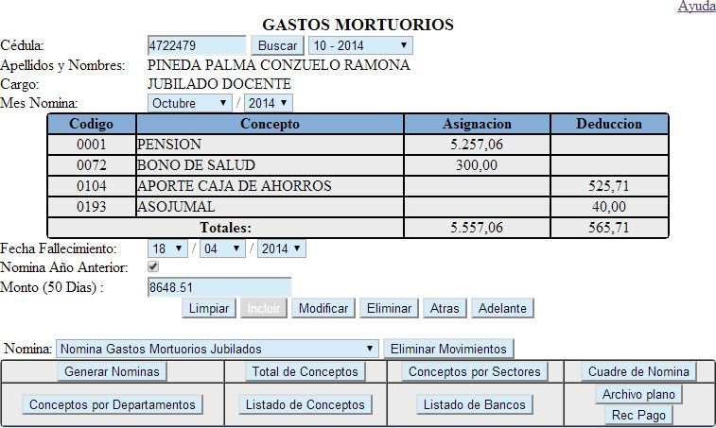

Entre los campos a registrar se encuentran:

* **Cedula:** Cedula del jubilado o pensionado.
* **Apellidos y Nombres:** Apellidos y Nombres del jubilado o pensionado (lo genera del sistema).
* **Cargo:** Cargo del jubilado o pensionado (lo genera del sistema).
* **Mes Nomina:** Mes y año de Nomina (una vez seleccionado, se generara los movimientos de nominas debajo de dicho campo).
* **Fecha de Fallecimiento:** Fecha de fallecimiento.
* **Nomina año anterior:** Al tildar el chequeador, carga el registra en la nomina retroactivo años anteriores.
* **Monto (50 Días):** Genera el monto que le otorga el jubilado o pensionado (lo genera del sistema, pero el usuario lo puede modificar).
* **Nomina:** Selecciona la nomina generada al cargar el registro de gastos mortuorio.

Los botones y enlaces que operan en este formulario son los siguientes:

* **Buscar:** Buscar Registro. A lado del botón Buscar aparece el listado texto de la información registrados por el usuario, y al seleccionar el registro, aparecerá toda la información relacionados a ella.
* **Limpiar:** Borrar datos de los campos para nuevo registro.
* **Incluir:** Incluir registro.
* **Modificar:** Modificar registro seleccionado.
* **Eliminar:** Eliminar registro seleccionado.
* **Atrás:** Deshacer Acción.
* **Adelante:** Rehacer Acción.
* **Eliminar Movimientos:** Elimina los registros de la nomina seleccionada.
* **Reportes:** Genera los reportes de la nomina gastos mortuorio entre los botones se encuentran:
  + **Generar Nomina:** Genera relación de nominas.
  + **Total de Conceptos:** Genera total de conceptos de nomina.
  + **Total por Sectores:** Genera totales de concepto por sectores.
  + **Por Ubicación:** Genera los totales de conceptos por ubicación nomina.
  + **Cuadre de Nomina:** Genera comparación de montos de nominas con el mes anterior por partidas presupuestarias.
  + **Conceptos por Departamentos:** Genera la relación de concepto por sector, programa, subprograma y actividad.
  + **Listado de Conceptos:** Genera relación de trabajadores con monto generado por concepto.
  + **Listado de Bancos:** Genera la relación de trabajadores con las cuentas bancarias y con el monto generado.
  + **Archivo Plano:** Genera la archivo texto para enviarlo al banco.
  + **Recibo de Pago:** Genera los recibos de pagos de la nomina.

**Indemnización FAP:** Permite crear, cargar, y generar nominas indemnización FAP a los beneficiarios.

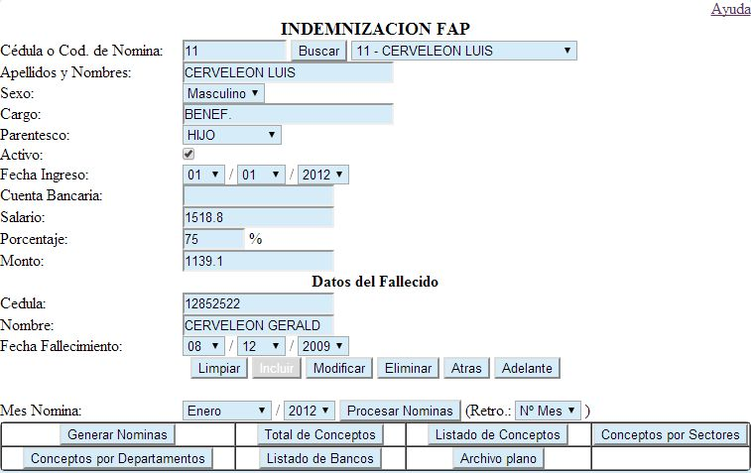

Entre los campos a registrar se encuentran:

* **Cedula o Código:** Cedula del beneficiario, o código si el mismo no posee número de cedula.
* **Apellidos y Nombres:** Apellidos y Nombres beneficiario.
* **Cargo:** Cargo del beneficiario.
* **Parentesco:** Parentesco del beneficiario.
* **Activo:** Status del beneficiario, al tildar el chequeador, el beneficiario aparecerá en nomina.
* **Fecha de Ingreso:** Fecha de ingreso a la nomina del beneficiario.
* **Cuenta Bancaria:** Cuenta bancaria del beneficiario.
* **Salario:** Salario del funcionario FAP fallecido.
* **Porcentaje:** Porcentaje que le toca al beneficiario.
* **Monto:** Monto que. es otorgado al beneficiario (lo genera del sistema).
* **Datos del Fallecido:** Muestra los campos referentes al funcionario FAP fallecido. Entre ellas se encuentran:
  + **Cedula:** Cedula del Fallecido.
  + **Nombre:** Nombre del Fallecido.
  + **Fecha de Fallecimiento:** Fecha en que falleció el funcionario FAP.

Los botones y enlaces que operan en este formulario son los siguientes:

* **Buscar:** Buscar Registro. A lado del botón Buscar aparece el listado texto de la información registrados por el usuario, y al seleccionar el registro, aparecerá toda la información relacionados a ella.
* **Limpiar:** Borrar datos de los campos para nuevo registro.
* **Incluir:** Incluir registro.
* **Modificar:** Modificar registro seleccionado.
* **Eliminar:** Eliminar registro seleccionado.
* **Atrás:** Deshacer Acción.
* **Adelante:** Rehacer Acción.
* **Procesar Nominas:** Permita cargar a la nomina los movimientos de los beneficiarios registrados previamente, de acuerdo al mes y año de la nomina, y los números de meses de retroactivo si los tiene.
* **Reportes:** Genera los reportes de la nomina de indemnización FAP, entre los botones se encuentran:
  + **Generar Nomina:** Genera relación de nominas.
  + **Total de Conceptos:** Genera total de conceptos de nomina.
  + **Listado de Conceptos:** Genera relación de trabajadores con monto generado por concepto.
  + **Conceptos por Sectores:** Genera totales de concepto por sectores.
  + **Conceptos por Departamentos:** Genera la relación de concepto por sector, programa, subprograma y actividad.
  + **Listado de Bancos:** Genera la relación de trabajadores con las cuentas bancarias y con el monto generado.
  + **Archivo Plano:** Genera la archivo texto para enviarlo al banco.

**Nominas Digitalizadas:** Permite cargar las nominas generadas en pdf al sistema, de manera que se refleje como un histórico.

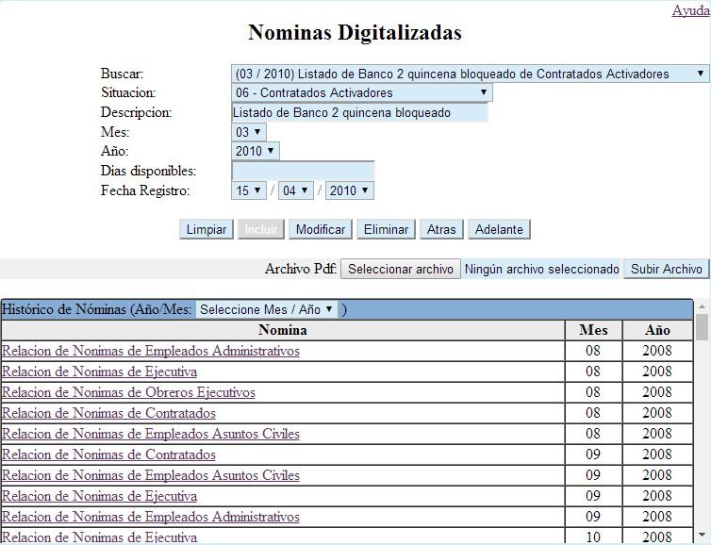

Entre los campos a registrar se encuentran:

* **Situación:** Situación Nomina.
* **Descripción:** Descripción de la nomina.
* **Mes:** Mes de la Nomina.
* **Año:** Año de Nomina.
* **Días disponible:** Días en que serán reflejado en el listado.
* **Fecha Registro:** Fecha en que se registra el movimiento.

Los botones que operan en este formulario son los siguientes:

* **Limpiar:** Borrar datos de los campos para nuevo registro.
* **Incluir:** Incluir registro.
* **Modificar:** Modificar registro seleccionado.
* **Eliminar:** Eliminar registro seleccionado.
* **Atrás:** Deshacer Acción.
* **Adelante:** Rehacer Acción.
* **Subir Archivo:** Permite cargar el archivo pdf generado al servidor, al hacer clic en seleccionar archivo.
* **Historico Nomina:** Genera los movimientos registrados previamtente por el usuario, y los puede filtrar por Mes – Año.

**Cierre de Nominas:** Permite cargar el cierre y reverso de nominas.

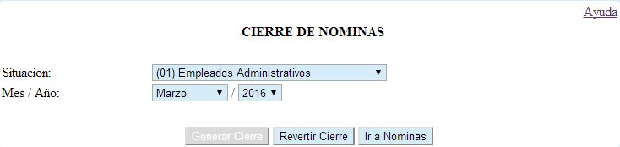

Entre los campos a registrar se encuentran:

* **Situación:** Situación Nomina.
* **Mes:** Mes de la Nomina.
* **Año:** Año de Nomina.

Los botones que operan en este formulario son los siguientes:

* **Generar Cierre:** Genera el cierre de Nomina.
* **Reversar Cierre:** Reversa el cierre de Nomina.
* **Ir a Nomina:** Ir al enlace al Modulo de Nomina.

**Proceso de Nominas para la orden de pago:** Permite comprometer los movimientos de las nominas cargadas al sistema administrativo de ordenes de pagos.

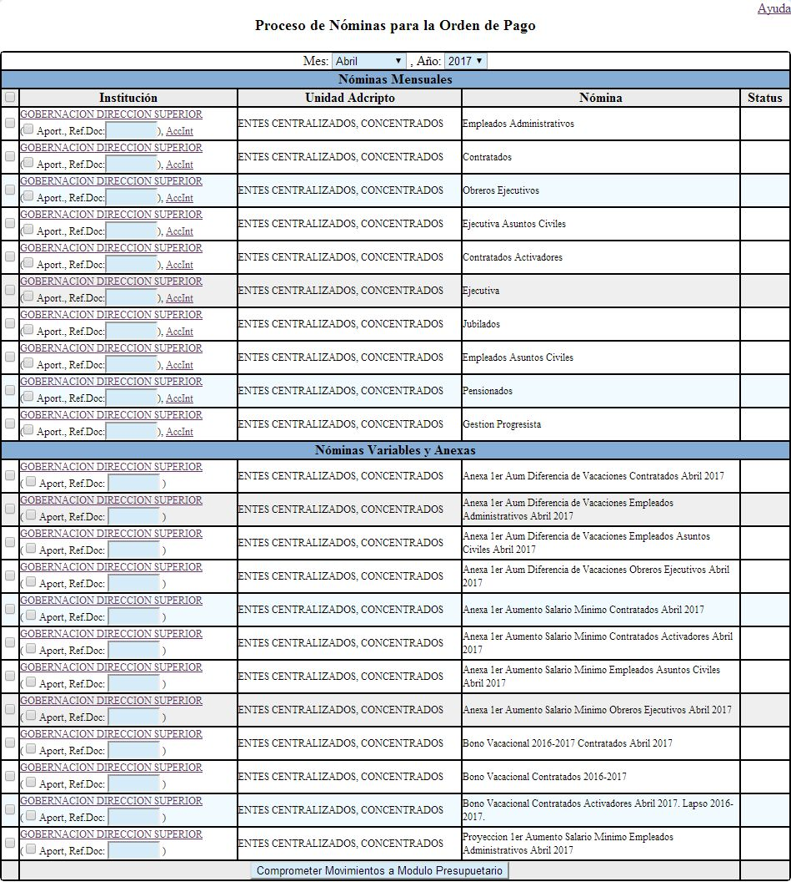

Entre los campos a registrar se encuentran:

* **Mes:** Mes de la Nomina.
* **Año:** Año de Nomina.
* **Nominas Mensuales:** Se despliega un listado de nominas cargadas ordinarias y extra-ordinarias por usuario asignado, entre los campo se encuentran a continuación:
  + **Chequeador:** Aparece en la primera columna que permite seleccionar la nomina que quiere comprometer.
  + **Aporte (Chequeador):** Al quedar activo, adiciona los movimientos de aportes al momento de comprometer la nomina (de manera predeterminada carga las asignaciones y deducciones).
  + **Ref. Doc.:** Describe la referencia que tiene el documentos para agilizar la búsqueda.

Los botones y enlaces que operan en este formulario son los siguientes:

* **Nominas Mensuales:** Se despliega un listado de nominas cargadas ordinarias y extra-ordinarias por usuario asignado, entre los campo se encuentran a continuación:
  + **Institución:** Es esta columna aparece los enlaces del título de la institución que genera los montos de las partidas y los conceptos asociado a ella, conjuntamente el monto de los beneficiarios que representa los descuentos de nominas, así como el gasto neto.
  + **AccInt:** Este enlace permite verificar si existe Acciones internas inexistentes con las partidas y las ubicaciones presupuestarias.
* **Comprometer Movimientos a Modulo Presupuesto:** Una vez seleccionado las nominas a comprometer, al hacer clic en este botón, se cargaran dichas nominas al sistema de órdenes de pagos. Una vez cargados, en la primera columna, quedaran desactivadas los chequeadores; y en la última columna, que es **Status**, se reflejara el estado del movimiento en que esta la nomina (C: Comprometido, P: Pagado…).